Переходный процесс.

Найти закон изменения тока $i_{3}$

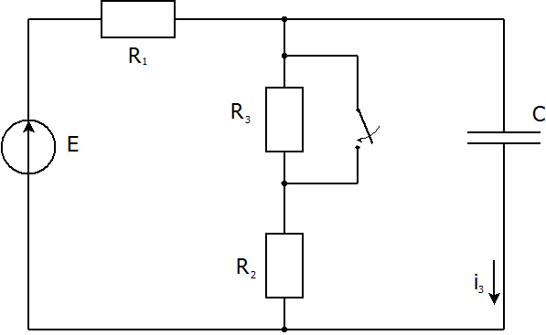

Дано: $E=120 в, R_{1}=40 Ом, R_{2}=20 Ом, R_{3}=60 Ом, C=150 мкФ$